Министерство образования и науки Украины

Кировоградский национальный технический университет

Механико-технологический факультет

Кафедра программирования и защиты информации

Дисциплина: «ТЕМК»

**Лабораторная робота №3**

на тему:

«Исследования работы активного двуполюсника.»

Сделал:

Ст. гр. КІ-14

Гурбанов. М.А.

Проверил:

Преподаватель:

Кубкін М.В.

м. Кропивницкий

2016

**Цель работы:**

* Исследовать режимы роботы активного двухполюсника путем изменение сопротивления и нагрузки;
* За исследовательскими данными построить графики зависимостей: I(R), U(R), Pнагр(R), Pист (R), η(R), U(I), Pнагр (I), Pист (I), η(I)

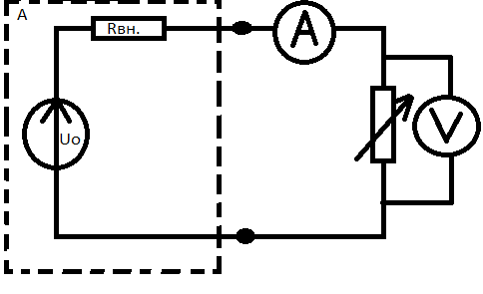

Схема активного двухполюсника

|  |  |  |  |  |  |  |
| --- | --- | --- | --- | --- | --- | --- |
| **R, Ом** | **U, В** | **I, А** | **Rрас, Ом** | **Pнагр,Вт** | **Рист,Вт** | **η, %** |
| 0,00 | 0,01 | 0,485 | 0,02 | 0,00 | 12,08 | 0,04% |
| 10,00 | 4,09 | 0,405 | 10,10 | 1,66 | 10,08 | 16,43% |
| 20,00 | 7,02 | 0,350 | 20,06 | 2,46 | 8,72 | 28,19% |
| 30,00 | 9,23 | 0,310 | 29,77 | 2,86 | 7,72 | 37,07% |
| 40,00 | 10,96 | 0,275 | 39,85 | 3,01 | 6,85 | 44,02% |
| 50,00 | 12,34 | 0,245 | 50,37 | 3,02 | 6,10 | 49,56% |
| 60,00 | 13,47 | 0,225 | 59,87 | 3,03 | 5,60 | 54,10% |
| 70,00 | 14,42 | 0,205 | 70,34 | 2,96 | 5,10 | 57,91% |
| 80,00 | 15,22 | 0,190 | 80,11 | 2,89 | 4,73 | 61,12% |
| 90,00 | 15,90 | 0,160 | 106,00 | 2,39 | 3,74 | 63,86% |
| 100,00 | 16,50 | 0,155 | 100,00 | 2,72 | 4,11 | 66,27% |
| 125,00 | 17,69 | 0,140 | 126,36 | 2,48 | 3,49 | 71,04% |
| 150,00 | 18,59 | 0,120 | 154,92 | 2,23 | 2,99 | 74,66% |
| 200,00 | 19,74 | 0,1 | 203,51 | 1,91 | 2,42 | 79,28% |
| 250,00 | 20,60 | 0,097 | 251,22 | 1,69 | 2,04 | 82,73% |
| 300,00 | 21,20 | 0,082 | 302,86 | 1,48 | 1,74 | 85,14% |
| 350,00 | 21,60 | 0,07 | 360,00 | 1,30 | 1,49 | 86,75% |
| 400,00 | 22,00 | 0,06 | 423,08 | 1,14 | 1,29 | 88,35% |
| ∞ | 24,07 | 0,000 | ∞ | 0,00 | 0,00 | 100% |

(Таблица данных и расчетов)

**Графики зависимостей:**

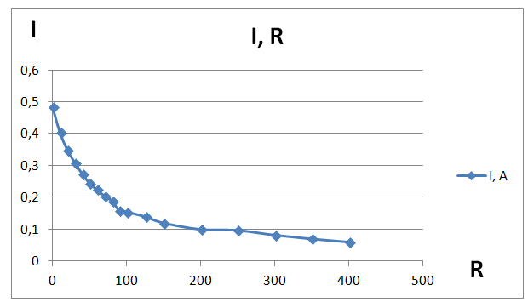

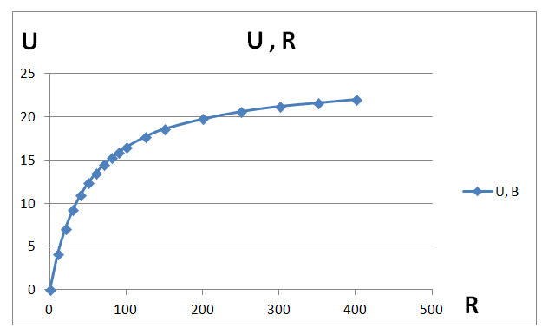

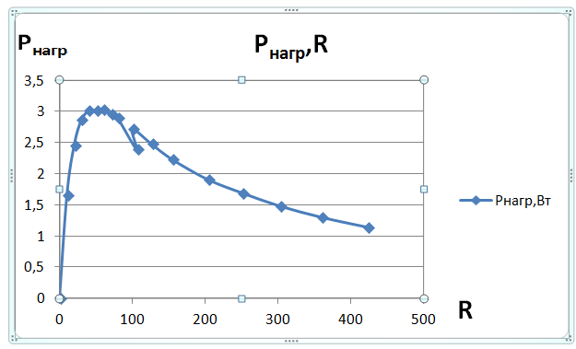

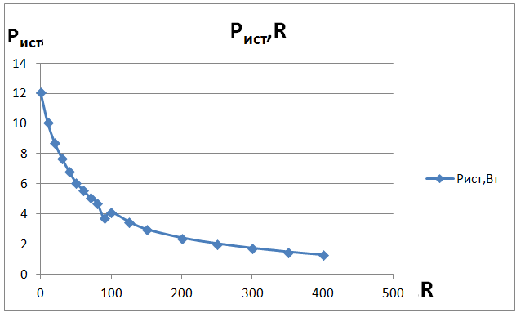

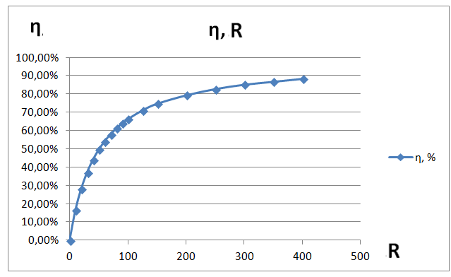

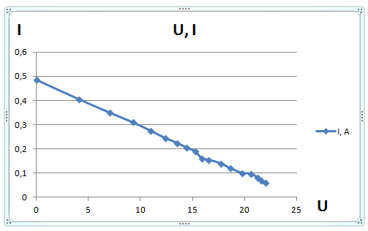

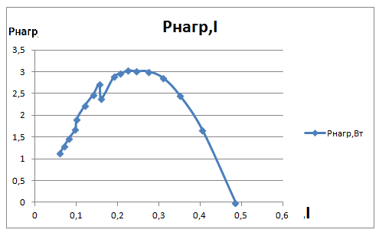

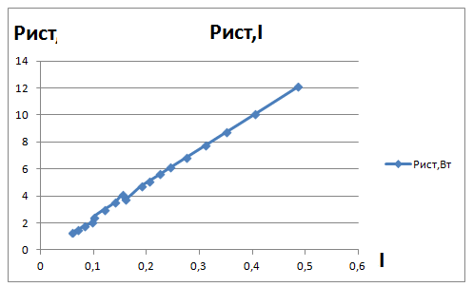

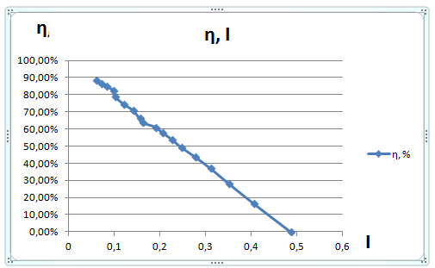

**Вывод:**

Были рассмотрены и исследованы работу активного двухполюсника путем изменения сопротивления и нагрузки. По опытным данным построены графики зависимостей: I (R), U (R), Pнагр (R), Pист (R), η (R), U (I), Pнагр (I), Pист (I), η (I).